ICS 77.120.99
H65

中华人民共和国国家标准
GB/T ×××××—××××

烧结稀土永磁材料激光加工技术规范
Technical specification for laser processing of sintered rare earth permanent magnet materials
点击此处添加与国际标准一致性程度的标识
×××× - ×× - ××发布
×××× - ×× - ××实施

国家市场监督管理总局
国家标准化管理委员会

发布

前 言
本文件按照GB/T 1.1—2020《标准化工作导则 第1部分：标准化文件的结构和起草规则》的规定起草。
请注意本文件的某些内容可能涉及专利。本文件的发布机构不承担识别专利的责任。
本文件由全国稀土标准化技术委员会（SAC/TC 229）归口。
本文件起草单位：包头市英思特稀磁新材料股份有限公司、中国科学院宁波材料技术与工程研究所、安泰北方科技有限公司、有研稀土（荣成）有限公司、安徽大地熊新材料股份有限公司、包头天和磁材科技股份有限公司、杭州象限科技有限公司、宁波韵升股份有限公司、北京中科三环高技术股份有限公司、内蒙古北方稀土新材料技术创新有限公司、包头稀土研究院、宁波科星材料科技有限公司 、浙江
英洛华磁业有限公司。（排序待定）
本文件主要起草人：温强、黄书林、董改华、胡方勤、吕科、彭海军、冯泉妤、周小松、赵毅、吴浩、徐道标、赵静、王誉、潘道良、付松、张英豪、丁勇、闫文龙、应钱超、沈国迪、孟令蝶、金国顺、武志敏、渠思源、卢新钰、董琦、王晓佳。（排序待定）

烧结稀土永磁材料激光加工技术规范

1 范围
本文件规定了烧结稀土永磁材料激光切割加工工艺的术语定义、设备概述、机加工产品件要求、工艺流程、技术要求、检验检测及安全防护要求。
本文件适用于厚度范围0.1 mm～4 mm的烧结稀土永磁材料的激光切割加工的批量生产制造技术。
本文件不适用于烧结稀土永磁材料激光焊接、激光表面淬火、激光熔覆等特殊激光加工工艺。

2 规范性引用文件
下列文件中的内容通过文中的规范性引用而构成本文件必不可少的条款。其中，注日期的引用文件，仅该日期对应的版本适用于本文件；不注日期的引用文件，其最新版本（包括所有的修改单）适用于本文件。
GB/T 4180 稀土钴永磁材料
GB/T 7247.1 激光产品的安全 第1部分：设备分类和要求
GB/T 13298 金属显微组织检验方法
GB/T 13560 烧结钕铁硼永磁材料
GB/T 14896.9 特种加工机床术语 第9部分：激光加工机床
GB/T 15313 激光术语
GB/T 18462 激光加工机械 金属切割的性能规范
GB/T 18490.1 机械安全 激光加工机 第1部分：通用安全要求
GB/T 34380 数控激光切割机
GB/T 40389 烧结金属材料（不包括硬质合金）表面粗糙度的测定
GB/T 40790 烧结铈及富铈永磁材料
GB/T 42160 晶界扩散钕铁硼永磁材料

3 术语和定义
GB/T 14896.9、GB/T 15313和GB/T 18462界定的以及下列术语和定义适用于本文件。

3.1
烧结稀土永磁材料 sintered rare earth permanent magnet materials
通过粉末冶金工艺且经过高温烧结制备成的致密块体稀土永磁材料，主要包括烧结稀土铁硼类和稀土钴永磁材料，烧结稀土铁硼类永磁材料是烧结钕铁硼永磁材料、晶界扩散钕铁硼永磁材料和烧结铈及富铈永磁材料的统称。

3.2
激光切割 laser cutting
利用高功率密度激光束照射材料表面，使材料瞬间熔化，同时通过辅助气体将熔融材料及熔渣吹除，最终形成精准切口的非接触式加工方法。

3.3
机加工产品件 machined parts
指经过机械加工后满足激光加工要求的烧结稀土永磁材料。

3.4
激光产品件 laser cutting processed parts
指机加工产品件经激光加工后的成品零件。

3.5
离焦量 defocusing distance
聚焦激光束在材料表面的作用位置与其焦点的距离，分为正离焦、负离焦、零离焦。
[来源：GB/T 14896.9-2018,3.15]

4 设备概述

4.1 激光器要求

烧结稀土永磁材料硬度高、脆性大，且温度敏感性极强，高温易引发退磁、氧化及微裂纹缺陷。因此，激光加工选型需以低热量输入、缩减热影响区为核心原则。表1列举了适配的激光器类型及对应的机加工产品件厚度。
表1 激光器类型和机加工产品件厚度
激光器类型 |  | 脉冲宽度  μs | 激光功率  w | 机加工产品件厚度  mm
脉冲激光器 | 超短脉冲激光器 | ＜0.001 | ≤100 | ≤1.0
脉冲激光器 | 调Q激光器 | 0.005～0.2 | ≤10000 | ≤4.0
脉冲激光器 | 长脉冲激光器 | 50～50000 | ≤6000 | ≤4.0
连续激光器 |  | - | ≤6000 | ≤4.0

4.2 辅助系统要求

4.2.1 冷却系统
4.2.1.1 工业级冷水机作为主要冷却设备，具备缺水、超温自动停机保护功能。
4.2.1.2 冷却水温控制在20 ℃-28 ℃，水温波动≤±1.5 ℃。

4.2.2 气体系统

4.2.2.1 激光加工烧结稀土永磁材料选取氮气（N₂）或氩气（Ar）等作为辅助保护气体，其纯度≥99.99%为宜。

4.2.2.2 设备供气压力≥1.0 MPa，配备稳压过滤装置，确保气体无杂质、压力稳定。

4.2.3 光路系统
4.2.3.1 激光光路密封完好，镜片无油污、划痕、破损。
4.2.3.2 焦点偏移量≤0.05 mm。

4.2.3.3 聚焦镜片和光路要定期进行清洁校准。
4.2.3.4 激光功率需要定期测量，加工参数需要参考激光功率损耗同步调整。

4.2.4 运动与控制系统

4.2.4.1 为保障激光切割精度，机床宜满足定位精度≤±0.03 mm，重复定位精度≤±0.01 mm，加工轨迹偏差≤±0.05 mm。

4.2.4.2 控制系统具备参数存储、程序编辑、自动加工、异常停机功能；

4.3 工装夹具要求

4.3.1 工装夹具须确保无磁性或退磁干净，具备足够刚性，定位准确，装夹牢固，避免加工过程中工件移位、变形。

4.3.2 夹具避免与激光束直接接触，防止损伤设备、影响加工质量。

5 机加工产品件要求

5.1 根据产品需求,选用各项性能符合相关标准的烧结稀土永磁材料。

5.2 机加工产品件外观尺寸及形位偏差见表2。
表2 机加工产品件尺寸及形位偏差
单位为毫米
厚度范围 | 尺寸偏差  （厚度方向） | 形位偏差
厚度范围 | 尺寸偏差  （厚度方向） | 平行度（厚度方向） | 平面度 | 垂直度（厚度方向）
0.1～1.0 | ±0.010 | ≤0.035 | ≤0.03 | ≤0.03
1.0～2.0 | ±0.015 | ≤0.055 | ≤0.04 | ≤0.05
2.0～3.0 | ±0.020 | ≤0.07 | ≤0.04 | ≤0.08
3.0～4.0 | ±0.025 | ≤0.1 | ≤0.05 | ≤0.1

注：机加工产品件表面无严重氧化、油污和异物。

6 工艺流程

激光加工工艺流程见图1。
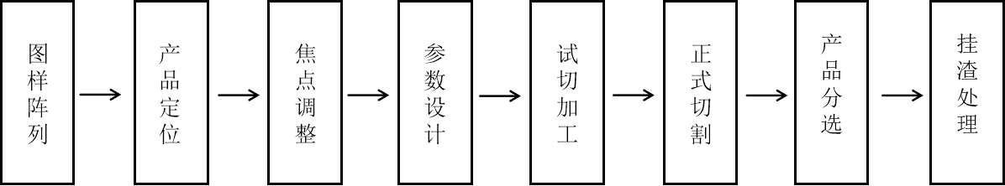
图1 激光加工烧结稀土永磁材料工艺流程图

7 技术要求

7.1 图样阵列

7.1.1 使用绘图软件根据激光产品件的几何形状进行图样绘制并阵列，分为全共线、一条边共线和非共线三种阵列方式，阵列示例图见图2，图中□为任意几何形状。
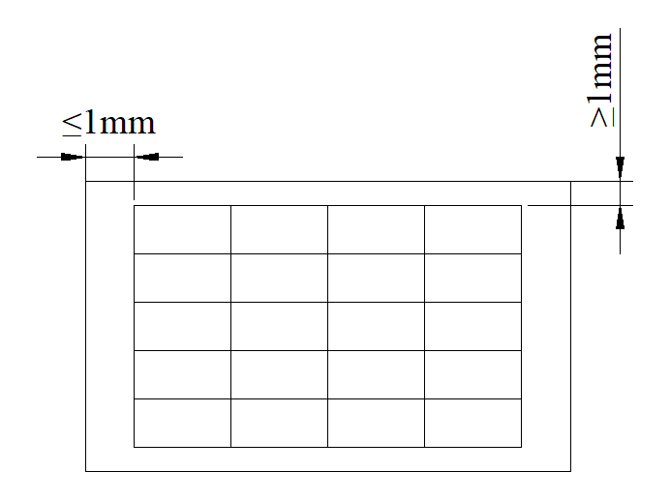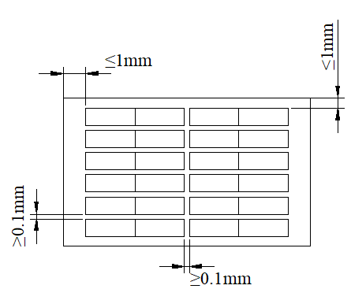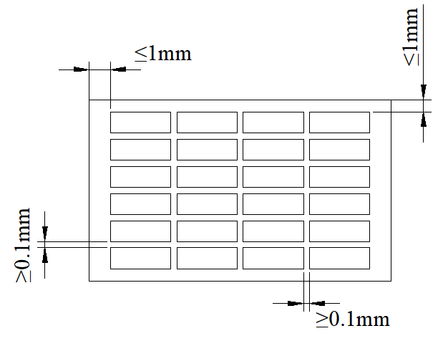
(a)
(c)
(b)
图2 三种阵列示图：(a)全共线类型，(b)一条边线共线类型，(c)非共线类型

7.1.2 当激光功率与机加工产品件厚度如表3对应关系时，需增设引入线和引出线，设置示例图见图3。
表3 激光功率和机加工产品件厚度
激光器类型 | 激光最大功率  W | 机加工产品件厚度  mm
连续激光器 | 1000 | ≥0.5
连续激光器 | 2000 | ≥1.0
连续激光器 | 3000 | ≥1.5
脉冲激光器 | 1000 | ≥0.5
脉冲激光器 | 2000 | ≥1.0

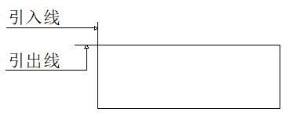
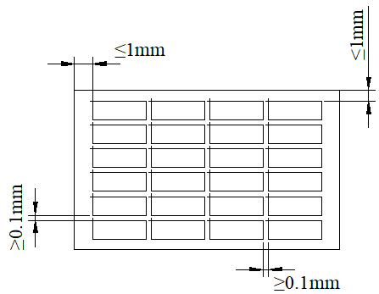

图3 机加工产品件引入线、引出线设置图

7.2 产品定位

7.2.1 根据机加工产品件尺寸调整激光切割设备的工作台轨道间距，保证送料通畅且不掉落，定位图见图4。

a b c d e

标注符号说明：

a—激光加工区域机加工产品件 b—图样中心位置

c—工作台轨道1 d—待加工区域的机加工产品件

e—工作台轨道2
图4 机加工产品件定位图

7.2.2 调整图样位于激光切割加工区域的机加工产品件中心位置，见图4b所示。

7.3 焦点调整

机加工产品件厚度与推荐离焦量应满足表4的要求，焦点位置示图见图5。
表4 离焦量参数
单位为毫米
机加工产品件厚度 | 离焦量 | 焦点类型
0.1～1.0 | 0.8～0 | 零离焦/正离焦
1.0～1.5 | 0～-0.4 | 零离焦/微负离焦
1.5～2.0 | -0.4～-0.7 | 负离焦
2.0～3.0 | -0.7～-1.0 | 负离焦
3.0～4.0 | -1.0～-1.6 | 负离焦

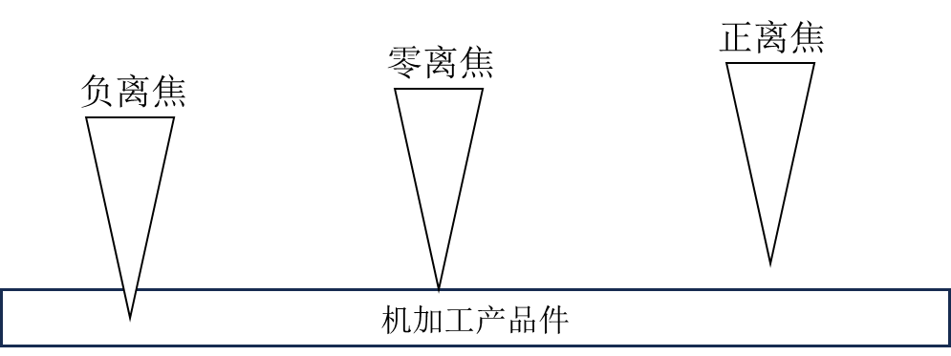
图5 焦点位置示图

7.4 参数设计

应根据激光器类型与产品件厚度，合理匹配激光功率（激光切割功率=最大激光功率=×能量比）、切割速度、辅助气压及喷嘴直径等关键工艺参数，激光切割典型工艺参数见表5。
表5 激光切割典型工艺参数
激光器类型 | 激光产品件厚度  mm | 能量比  % | 切割速度  m/min | 辅助气压  MPa | 喷嘴直径  mm
连续激光器 | 0.1～1.0 | ≤25 | 1.0～4.0 | 0.3～0.8 | 1.0～1.2
连续激光器 | 1.0～2.0 | ≤40 | 0.5～1.0 | 0.5～1.0 | 1.0～1.2
连续激光器 | 2.0～3.0 | ≤60 | 0.1～0.5 | 0.7～1.2 | 1.0～1.5
连续激光器 | 3.0～4.0 | ≤85 | 0.1～0.5 | 0.9～1.5 | 1.0～1.5
脉冲激光器 | 0.1～1.0 | ≤35 | 1.0～4.0 | 0.2～0.8 | 1.0～1.2
脉冲激光器 | 1.0～2.0 | ≤50 | 0.5～1.0 | 0.5～1.2 | 1.0～1.2
脉冲激光器 | 2.0～3.0 | ≤65 | 0.1～0.5 | 0.8～1.5 | 1.0～1.5
脉冲激光器 | 3.0～4.0 | ≤90 | 0.1～0.5 | 1.0～2.0 | 1.0～1.5

7.5 试切加工

试切加工是对激光产品件的加工参数、几何尺寸和外观质量等进行调整的过程，旨在实现最佳切割效果。

7.5.1 试切割加工要对样品件进行首样检测，尺寸及形位偏差和粗糙度应符合表6要求。

表6 激光产品件尺寸及形位偏差和粗糙度范围
厚度范围 | 尺寸偏差（长宽方向）  mm | 垂直度(平面方向)  mm | 表面粗糙度（切割面）  μm
0.1～1.0 | ±0.020 | ≤0.03 | ≤3
1.0～2.0 | ±0.025 | ≤0.04 | ≤5
2.0～3.0 | ±0.030 | ≤0.08 | ≤10
3.0～4.0 | ±0.035 | ≤0.10 | ≤15

7.5.2 首样检测确认磁取向与设计是否一致。

7.5.3 首样检测切口质量应无明显挂渣、毛刺、裂纹、崩边等，热影响区宽度要求见表7，热影响区宽度允许范围值仅作为加工参考，具体加工热影响情况以磁化后的磁性能检测为准。
表7 热影响区宽度允许范围
激光产品件厚度  mm | 热影响区宽度
激光产品件厚度  mm | 边  μm | 角  μm
0.1～1.0 | ≤10.0 | ≤15.0
1.0～2.0 | ≤20.0 | ≤30.0
2.0～3.0 | ≤40.0 | ≤50.0
3.0～4.0 | ≤80.0 | ≤95.0
7.5.4 依据以上试切加工检测结果确认激光产品件是否符合要求，优化参数。

7.6 正式切割
设定最优参数并首检合格后，启动自动加工程序，全程监控加工状态。

7.7 产品分选
采用人工或自动化设备将切割后的激光产品件与边框料头分离。

7.8 挂渣清除

激光加工过程中，激光产品件表面会存在挂渣情况，需使用含有金刚砂、锯末、玉米芯等一种或几种混合磨料的振动倒角机清除挂渣。

8 检验检测

8.1 外观质量

8.1.1 采用10倍放大镜检查切口毛刺、挂渣、裂纹。

8.1.2 通过金相显微镜观察样品截面的热影响区宽度，应按照GB/T 13298《金属显微组织检验方法》的规定进行测试。

8.2 尺寸及形位偏差

应采用与要求相适应的量具测量。

8.3 粗糙度

应按照GB/T 40389-2021《烧结金属材料（不包括硬质合金）表面粗糙度的测定》的规定进行测试。

9 安全防护要求

9.1 激光设备属于1/4类激光产品，加工区域必须全封闭，设置明显激光危险警示标识，严禁非操作人员进入作业区。

9.2 操作人员应进行上岗培训，具备相应能力后可进行设备操作。操作人员需佩戴专业的防护眼镜和防护口罩。

9.3 设备配备急停按钮、安全连锁装置，加工过程中严禁打开防护门，严禁直视激光光束。

9.4 作业区域严禁堆放易燃、易爆物品，配备干粉灭火器、消防沙等消防器材，做好防火措施。

9.5 加工区域配备封闭式排烟除尘装置，及时抽除加工产生的烟尘、废气，保证作业环境符合环保要求。

9.6 设备出现故障时，立即停机断电，由专业维修人员检修，严禁违规拆机、维修。
9.7 加工区域需要定期对激光切割设备和排烟管道的粉尘清洁处理，避免粉尘爆炸。

